
T.C.
PAMUKKALE ÜNİVERSİTESİ
SAĞLIK ARAŞTIRMA VE UYGULAMA MERKEZİ

“Sağlıklı yaşam, mutlu bireyler, güler yüzlü toplum”

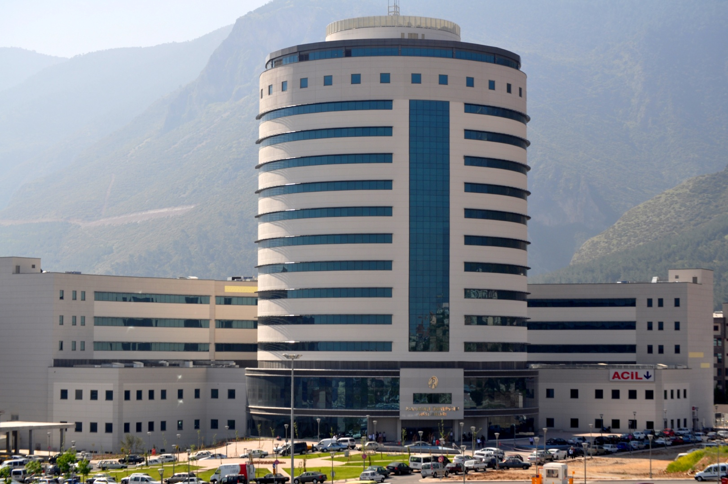İNFEKTİF ENDOKARDİT’TEN KORUNMA REHBERİ

İNFEKTİF ENDOKARDİT'TEN
KORUNMA REHBERİ
Adı/Soyadı :...............................................
Tanısı :...............................................................................................

PROFİLAKSİ ŞEMASI
Grup 1’ deki girişimlerde
30 kg’dan az:
Amoksisilin: Girişimden 1 saat önce 50 mg/kg
oral alamıyorsa girişimden 30 dk önce:
Ampisilin 50 mg/kg İV/İM (En fazla: 2 gr)
30 kg’dan fazla:
Amoksisilin : Girişimden 1 saat önce 2 g,
oral alamıyorsa girişimden 30 dk önce:
ampisilin 2 gr İV/İM
PENİSİLİN ALERJİSİ VARSA VEYA ROMATİZMA İÇİN DEPO PENİSİLİN KULLANIYORSA
30kg’dan az:
Klindamisin girişimden 1 saat önce 20 mg/kg
İV (En fazla: 600 mg/kg)
30kg’dan fazla:
Klindamisin girişimden 1 saat önce 600 mg oral,
Oral alamıyorsa: Klindamisin ampul girişimden
30 dk önce 20 mg/kg İV (En fazla: 600 mg)

Grup 2’deki girişimlerde
30 kg’dan az:
Ampisilin 50 mg/kg + gentamisin 2 mg/kg
girişimden 30 dk önce İV/İM
30 kg’dan fazla:
Ampisilin 2 g + gentamisin 1,5 mg/kg
girişimden 30 dk önce İV/İM
PENİSİLİN ALERJİSİ VARSA
- 30 kg’dan az:
Vankomisin 20 mg/kg, girişimden 1 saat önce başlayarak 1 saatlik infüzyon halinde İV

30 kg’dan fazla:
Vankomisin 1 g, girişimden 1 saat önce
başlayarak 1 saatlik infüzyon halinde İV

YÜKSEK RİSKLİ HASTALAR
- • Yapay kapaklı,
- • Endokardit geçirmiş,
- • Sistemik- pulmoner şantlı, kondüitli hastalar,
- • Kompleks siyanotik hastalar...

30 kg’dan az:
Ampisilin 50mg/kg + gentamisin 2 mg/kg girişimden 30 dakika önce İV/İM,
İlk dozdan 6 s sonra Ampisilin 25 mg/kg İV/İM veya Amoksisilin 25 mg/kg oral
30kg’dan fazla:
Ampisilin 2 g + gentamisin 1,5mg/kg
girişimden 30 dk önce İV/İM,
İlk dozdan 6 s sonra Ampisilin 1 g İV/İM
veya Amoksisilin 1 g oral
PENİSİLİN ALERJİSİ VARSA
30 kg.’dan az:
Vankomisin 20 mg/kg, girişimden 30 dk önce bitecek şekilde 1 saatlik infüzyon halinde İV + gentamisin 2 mg/kg girişimden 30 dk. önce İV/İM
30kg’dan fazla:
Vankomisin 1 g, girişimden 30 dk önce bitecek şekilde 1 saatlik infüzyon halinde İV + gentamisin 1,5 mg/kg girişimden 30 dk önce İV/İM
NOT:
- 1. Gentamisin'in en fazla dozu 120 mg’dır.

- 2. Böbrek ve karaciğer yetersizliği gibi durumlarda ilaç dozları hastaya göre değişmelidir.

- 3. Yara yeri enfeksiyonu gibi durumlarda antibiyotik verme süreleri uzatılmalıdır.

İLGİLİ HEKİM VEYA DİŞ HEKİMİNE
Hastamız, kalp hastalığı nedeniyle "bakteriyemi"ye yol açan her tür girişim sırasında infektif endokardit riski taşımaktadır. Bu nedenle yapılacak girişime göre formda işaretli ilaç profilaksisinin önerilerimiz doğrultusunda uygulanması gerekmektedir. Lütfen gerektiğinde danışmak için formun arkasında yazılı telefon aracılığı ile bizimle bağlantı kurmaktan çekinmeyiniz.
PROFİLAKSİ GEREKEN DURUMLAR
Grup 1:
- 􀂙 Diş eti kanamasına yol açan tüm diş girişimleri
- 􀂙 Tonsillektomi ve adenoidektomi
- 􀂙 Solunum sistemi biyopsisi ve girişimleri
- 􀂙 Abse açma, enfekte bir dokuda insizyon
- 􀂙 Sünnet, kulak deldirme, dövme ve piercing yaptırma

Grup 2:
- 􀂙 Tüm gastrointestinal sistem girişimleri
(endoskopi ve biyopsiler dahil
􀂙 Ürogenital sistem girişimleri:
(Sistoskopi ve üriner sistem cerrahisi)

PROFİLAKSİ GEREKMEYEN DURUMLAR
- 􀂙 Timpanostomi tüpü takılması
- 􀂙 Süt dişlerinin kendiliğinden çıkması

